**■本紙申込書に必要事項をご記入の上、FAX又は電子メールで送信してください。**

|  |  |  |  |  |  |  |
| --- | --- | --- | --- | --- | --- | --- |
| 第6５回NICOクラブセミナー申込書 **（７/２（火）14：00～　受付開始13：30～）** | | | | | | |
| 公益財団法人にいがた産業創造機構　企画チーム宛て  FAX：025-246-0030（E-mail：club@nico.or.jp) | | | | | | |
| 会社名  ・  個人名 |  | | | 業種 | |  |
| どちらかに☑をいれてください。  □　NICOクラブ会員（**１社３名まで無料**）□　非会員 | | | NICOクラブ  入会希望 | | 有　・　無 |
| 住所 | 〒 | | | | | |
| ＴＥＬ |  | | ＦＡＸ | |  | |
| 電子メール |  | | | | | |
| 参加者名 | | 役職 | | | | |
|  | |  | | | | |
|  | |  | | | | |
|  | |  | | | | |

　※ご記入いただいた情報は、プライバシーポリシーに基づき適正に扱います。プライバシーポリシーは当機構のホームページをご覧ください。（<https://www.nico.or.jp>）

**■会場**

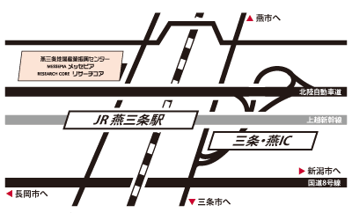　燕三条地場産業振興センター  
メッセピア５階総合研修室①  
　〒955-0092　三条市須頃1-17

NICOクラブは、NICOをよりご活用いただくために、支援情報やビジネストレンド情  
報をお届けする会員制度です。

この機会にご入会ください（年会費3千円）

詳しくはNICOクラブHPをご覧ください。

<https://www.nico.or.jp/nicoclub/>

※HPからも入会手続きが可能です。

●主な会員特典

　・NICOクラブセミナーの開催

　・年６回機関誌「NICOプレス」をお届け

　・メールマガジンを配信（毎週水曜）



●お申込みいただいた方には、申込書に受付印を押印の上、ＦＡＸで返送します。

●非会員の方は、受付時に3,000円を頂戴します。

※駐車場に限りがありますのでご了承ください。